GE Belüftungsventil

Geberit

Eigenschaften

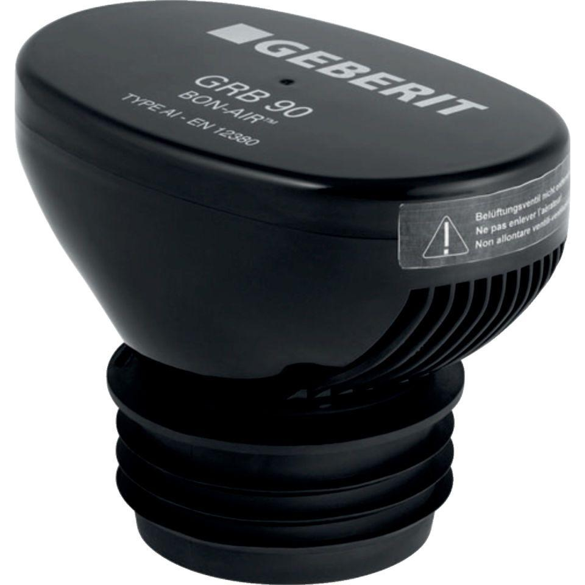

Produkt

Belüftungsventil

Werkstoff

Acrylnitril-Butadien-Styrol-Copolymerisat (ABS)

Nennweite DN

50,00 - 90,00